Nyt fra din kredsbestyrelse – januar 2023 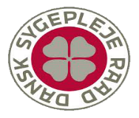

Emily Merrick og Sebastian Kongskov fortæller om seneste møde.

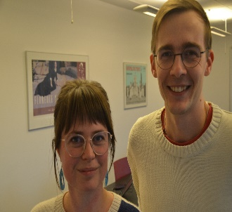
Kommunikation, Folkemøde, TR-uddannelse og ny regional FEA-aftale var i fokus, da kredsbestyrelsen i DSR, Kreds Midt var samlet til årets første møde på kredskontoret i Virklund. I forbindelse med at kredsens medlemsmagasin, DSR midt, ikke længere udkommer havde kredsbestyrelsen fokus på den fremadrettet kommunikationsstrategi.

- Der var en god energi i emnet, kommunikation er mange ting i 2023. Hjemmeside, facebook og instagram er blot nogle af de medier, hvor vi også i fremtiden skal være i dialog og ramme medlemmerne med relevant information. Kommunikationen kommer til at udvikle sig løbende, vi håber også at mange medlemmer vil byde ind med gode ideer om, hvordan vi bedst skaber en kommunikation til gavn for både fællesskabet og den enkelte, fortæller sygeplejerske på AUH og KB-medlem Emily Merrick.

Kommunikationsstrategien indeholder også nye elementer og kommunikationsformer i bestræbelserne på at skabe værdi for medlemmerne. Dem vil kredsen fortælle mere om, når den endelige strategi er vedtaget og projekterne mere konkret.

Folkemødet i fokus

De senere år har repræsentanter fra kredsbestyrelsen deltaget i folkemødet på Bornholm. Sammen med medlemmer fra de øvrige kredse er der blevet arbejdet på at påvirke politikere, meningsdannere samt deltage i debatter med fokus på Sundhedsvæsenet i Danmark. I en økonomisk udfordrende tid var det naturligt at have fokus på, om kursen til sommer igen skal sættes mod Bornholm.

- Vi skal forvalte kredsens økonomi bedst muligt, men vi ser faktisk det her som en god investering i at påvirke. Vi så, hvordan vi lykkedes med at påvirke fokus i forbindelse med valget sidste år, den fokus skal vi bevare ved at være til stede og påvirke på Bornholm, fortæller sygeplejerske på AUH og KB-medlem Sebastian Kongskov.

Nyt om TR-uddannelse og FEA
Der var også fokus på den nye TR-grunduddannelse, der i løbet af 2023 vil blive omdrejningspunktet for den uddannelse, nyvalgte tillidsrepræsentanter skal gennemgå.

- Den har til formål at klæde TR på til endnu bedre at håndtere de situationer, det enkelte medlem kan blive udfordret af. Fokus er på at være der for medlemmerne, så man mærker DSR som fagforening er en stærk støtte, fortæller Emily Merrick.

Derudover blev den netop indgåede regionale FEA-aftale drøftet. Der var bred tilfredshed omkring, at økonomien igen var blevet løftet for de sygeplejersker, der frivilligt ønsker at arbejde ekstra. KB berørte også kort opbakningen til indsamlingen af underskrifter for bevarelse af store bededag.

